卷 号
卷内编号
密 级 | Top Secret

项目编号: S101-01-2005
失业保险管理系统
分 类:  <模板> | 需求规格说明书  Version: 2.0  项 目 承 担 部 门：  撰 写 人（签名）： 肖晶，郭佳林，曹玉川，杨显斌  完 成 日 期： 2005.9.7  本文档 使 用部门： ■主管领导 ■项目组  ■客户（市场） ■维护人员 ■用户  评审负责人（签名）：  评 审 日 期：

目 录
1. 引言 1
1.1 目的 1
1.2 定义 1
1.3 参考资料 4
2. 软件总体概述 4
2.1 软件标识 4
2.2 软件描述 4
2.2.1 系统属性 4
2.2.2 开发背景 4
2.2.3 软件功能 5
2.3 用户的特点 8
2.4 限制与约束 9
3. 具体需求 9
3.1 功能需求 9
3.2 性能需求 15
3.3 数据库需求 15
3.4 设计约束 15
3.4.1 其他标准的约束 错误！未定义书签。
3.4.2 硬件约束 25
3.5 属性 25
3.5.1 可用性 错误！未定义书签。
3.5.2 可靠性 错误！未定义书签。
3.5.3 效率 错误！未定义书签。
3.5.4 安全性 错误！未定义书签。
3.5.5 可维护性 错误！未定义书签。
3.5.6 可移植性 错误！未定义书签。
3.6 外部接口需求 25
3.6.1 用户接口 25
3.6.2 硬件接口 26
3.6.3 软件接口 26
3.6.4 通信接口 26
4. 数据字典 错误！未定义书签。
5. 附录 错误！未定义书签。
5.1 用户方组织机构图； 错误！未定义书签。

引言

目的
随着劳动和社会保障制度改革的深入，养老、医疗、失业等保险制度相继建立。而失业保险是同养老保险早期建立的，但由于现代化管理手段较低，影响了工作效率的提高。失业保险同其他保险一样，涉及面广，涉及各个单位，随着业务的发展，涉及的人数和要处理的信息会快速增长。只有采用先进的计算机管理模式，才能保证其高效、顺利地进行，充分发挥失业保险的巨大社会效应。
随着我国社会保障制度日益完善，充分利用现代信息处理技术和科学手段，利用计算机的强大功能，将失业保险业务纳入计算机网络管理信息系统的时机已经成熟，其目标是使社会保障制度的重大改革顺利推进和实施，提高工作质量，并实现与各级部门迅速、可靠的进行信息交换，达到资源公享的目的。
本报告是在充分掌握国家和省、市有关政策，针对劳动局失业保险的业务实际需要上，所作出的关于失业保险的业务需求分析报告。该报告的用词准确、易懂，技术人员和涉及客户均能理解接受

定义
1 | 失业 | 失业是指在劳动年龄之内，具有劳动能力、又要求就业的部分人人员尚未能就业的一种社会现象
2 | 失业保险 | 国际劳工局的社会保障专家G.汤布利先生是这样论述的：失业保险的目标是对那些失去工作的工人以补贴，而这种失去工作是非自愿的。由于他们失去了工作，也就失去了领取工资的可能。我们的目标，就是使他们在失业期间获得一定的收入
3 | 失业的类型 | （1）摩擦性失业：指由于求职的劳动者与需要提供的岗位之间存在着时间滞差而形成的失业。如青年毕业不能及时找到工作（2）季节性失业：由  于某行业生产条件或产品受气候条件限制，使生产对劳动力的需求出现季节性波动而形成的失业（3）技术性失业：由于使用新机器设备和材料，  采用新工艺和新的生产管理方式，导致社会局部生产节省劳动力而形成的失业（4）结构性失业：由于国民经济的产业结构的调整及生产形式和规  模的变化，劳动力结构不能与之相适应而导致的失业（5）周期性失业：周期性的经济危机对就业产生的影响而形成的周期性失业（6）违纪违规性  失业
4 | 缴费单位、缴费个人 | 依照有关法律、行政法规，应当参加失业保险的单位和个人
5 | 登记 | 从事生产经营的缴费单位自领取营业执照之日起30 日内、非生产经营性打围自成立之日起30 日内，应当向社会保障经办机构申请办理失业保险  登记。在办理失业保险登记时，缴费单位要提供营业执照或其他核准执照或成立证件、银行帐号证明、组织机构统一代码证书、本单位从业人员基础档案资料等证件和资料。
6 | 变更登记 | 缴费单位的单位名称、住所或地址、法定代表人或负责人、单位类型、组织机构统一代码、主管部门、隶属关系、开户银行、银行帐号等失业保  险登记事项之一发生变更时，应当依法向原失业保险登记机构申请办理变更失业保险登记
7 | 注销登记 | 缴费单位发生解散、破产、撤消、合并以及其他情形，依法终止失业保险缴费义务时应及时向原失业保险登记机构申请办理注销失业保险登记。
8 | 申报 | 指缴费单位和缴费个人，必须在每月规定的期限内，携带缴费申报资料，到社会保障部门申报应缴的失业保险费数额，经失业保险经办机构核定后，在规定的期限内缴纳失业保险费。
9 | 职工平均工资 | 指某一地区一定时期内（通常为一年）全部职工工资总额除以同期内的平均职工人数。
10 | 单位基本信息 | 单位参加失业保险时所登记的单位基本信息
11 | 个人基本信息 | 参加失业保险的单位所属职工的个人基本信息
12 | 视同累计缴费月数 | 指《失业保险条例》发布前已参加失业保险的单位和个人，到保险机构重新办理失业保险登记，其已缴纳失业保险费的时间（或工龄），计算为累计缴费月数
13 | 本次应享受月数 | 即“连续缴费时间”。在职人员在一次就业中间，按照本次就业参加工作和参加失业保险的时间，参加失业保险所缴纳失业保险费的缴费月数
14 | 本次已缴费月数 | 在职人员在一次就业中间，参加失业保险所缴纳失业保险费的实际缴纳月数
15 | 实际缴费累计月数 | 能够进行待遇审核的条件。是“本次实际缴费月数”与“末记发待遇的累计缴费月数”之和。其值大于12 个月才能享受待遇
16 | 上次待遇享受剩余月数 | 指前次失业应领而未领取，可与本次待遇享受合并计算的领取失业保险金期限
17 | 本次未记发待遇的  累计缴费月数 | 指本次失业后，因实际缴费累计月数月数不足，而核定不出享受期限，所以保留其缴费信息，积累到下期去的“实际缴费累计月数”。在失业人员本次待遇审批后产生。
18 | 参保状态 | 指职工参加失业保险的状态，有：未参保、正常参保、停保、部分缴纳等几种状态
19 | 户口性质 | 农业人口；非农业人口
20 | 户口所在地 | 指发放身份证的所在地
21 | 职工缴费工资 | 按照国家统计局的规定，应作为缴纳失业保险费的职工工资
22 | 失业保险费 | 纳入失业保险基金的费用金额。由国家、单位、职工三方共同负担。是参保单位和参保个人为参加失业保险依照《失业保险条例的规定》 ，向失业保险机构所缴纳的失业保险费
23 | 缴费比例 | 指缴费单位和缴费个人参照一定的基数，缴纳失业保险费的比例
24 | 上年社会工资 | 本市上年度职工月平均工资，以市劳动局按统计部门的口径发布为准
25 | 代扣代缴 | 指有缴费单位的缴费个人，其失业保险费的缴纳由其单位直接从工资中代扣并且为向征收机构缴纳的一种失业保险费缴纳的方式
26 | 滞纳金 | 指行政单位主体对拒不履行行政法律义务的行政管理的，相对处罚一定金额，促使其履行义务的行政强制方法
27 | 供养直系亲属 | 在领取失业保险期间死亡的，其直接供养亲属可以从保险机构获得一定补助金
28 | 变更类型 | 指参加失业保险的单位、在职人员在参保期间发生的各种情况的变动。其中，单位变更类型有：新增、合并、分立、破产、成建制转入、成建制  转出；在职人员变更类型有新参保、统筹范围外转入、转出统筹范围外、停保（入伍入学、辞退除名、劳改劳教、终止合同书）、续保、退保（死亡、出国定居等）、统筹范围内转出、统筹范围内转入、在职转退休、异地安置
29 | 变更时间 | 指各种类型变更业务的实际发生时间
30 | 单位缴费基数 | 用于计算缴费单位缴纳失业保险费的职工工资总额
31 | 待转基金 | 当缴费单位预先缴纳或者足额缴纳失业保险费时，先将其缴纳的金额暂时存起来，待到达费款所属期或足额缴费后，再进行个人缴费记录的分配
32 | 缴费所属期 | 缴费单位按规定缴纳的失业保险费所对应的时间段
33 | 征集通知 | 指保险费的收取方式，包括银行托收、税务征收和失业保险机构自收
34 | 缓缴 | 缴费单位或缴费个人因某种原因不能按时缴纳失业保险费时，应向保险机构及相关部门提出申请，经批准后方可延长缴纳失业保险费，缓缴期间的不缴纳滞纳金
35 | 补收 | 当参保人员发生新参保、转入本统筹区、续保时参保变更的时间早于实际业务的办理时间，则应向保险机构核定的缴费工资的基数全额补缴的失业保险费
36 | 直接征收 | 失业保险费的征收方式：直接到失业保险机构缴纳失业保险费
37 | 委托征收 | 失业保险费的征收方式：委托银行、税务代征收失业保险费
38 | 注销 | 将特定参保人员、失业人员的个人参保信息，个人缴费记录信息、待遇等相关信息处理成无效信息
39 | 核销欠款 | 注销缴费个人及其所在缴费单位应缴纳当尚未缴纳的失业保险费
40 | 销帐 | 缴费单位破产时，由就业局审核，经财政部批准，对无法补缴的欠缴保险费从欠缴信息中删除，以后不再进行补缴
41 | 挂帐 | 缴费单位破产时，对无法补缴的欠缴保险费予以保留，以后试情况做相应处理
42 | 滚动分配 | 缴费单位或缴费个人所缴纳的失业保险费，从欠缴费时间最早一期的事业保险费开始分配
43 | 指定分配 | 缴费单位或缴费个人所缴纳的失业保险费，按其意愿分配到指定的缴费期
44 | 实记个人缴费记录 | 缴费单位或缴费个人缴纳失业保险费后，失业保险机构按单位实际到帐情况和到帐期个人的缴费明细，将个人缴费信息计加个人缴费记录
45 | 最长领取期限 | 政策所规定失业人员领取失业保险金的上限
46 | 失业人员 | 指在劳动范围内，有就业能力并且有就业要求而没有工作的劳动者
47 | 发放对象 | 指失业保险待遇的发放对象，根据失业保险条例，只有按照规定参加了失业保险，所在单位和本人已按照规定履行义务满1 年的；非因本人意愿中  断就业的；已办理失业登记，并有职要求的失业人员才能享受失业保险待遇。
48 | 失业备案 | 它是对用人单位解聘人员的情况进行备案。《失业保险条例》第十六条：城镇企业事业单位在终止或解除与本单位职工的劳动关系时，应将失业人员的名单自终止或解除劳动关系之日起7 日内报失业保险机构备案
49 | 失业保险金 | 当职工办理失业登记时，根据实际情况，申领失业保险金，以保证失业人员在失业期间的基本生活费《失业保险条例》第十六条：失业保险金自  办理失业登记之日起计算。失业保险金由失业保险经办机构按月发放，失业保险经办机构根据一定的规则生成的失业保险金，托付给银行，由银行代为发放。
50 | 失业补助金 | 失业职工在领取失业保险金期间，根据国家和地方政府的政策领取的，除了事业保险金之外的与失业有关的费用。它包括：医疗补助金、一次性丧葬补助金、一次性抚恤金、一次性生活补助、职业介绍、职业培训费等
51 | 医疗补助金 | 《失业保险条例》第十九条：失业人员在领取失业保险金期间患病就医，可按照有关规定办理
52 | 一次性丧葬补助、  抚恤金 | 《失业保险条例》第十九条：失业人员在领取失业保险金期间死亡的，参照当地对在职职工的规定，对其家属一次性发给丧葬补助金和抚恤金
53 | 职业介绍、职业培  训费 | 《失业保险条例》第十条：失业保险金用于下列支出：（四）领取失业保险期间接受职业培训、职业介绍的补贴，补贴的办法由省、自治区、直辖市人民政府规定；…
54 | 一次性生活补助 | 《失业保险条例》第二十一条：单位招收的农民合同制工人连续满一年，本单位已缴纳失业保险费，劳动合同期满或未续定或提前解除劳动合同的，由失业保险经办机构根据其工作时间的长短，为其支付一次性生活补助金。补助的办法和标准由当地政府规定
55 | 上解 | 由下级经办机构上解上级的失业保险基金
56 | 上级补助下级 | 由上级经办机构拨入下级经办机构的失业保险基金
57 | 财政补贴收入 | 收到的同级财政部门给与失业保险基金的补贴
58 | 基本生活保障补助  支出 | 指按规定从失业保险基金中调剂用于进入企业再就业服务中心的国有企业下岗职工基本生活保障的支出
59 | 其他支出 | 经财政部门核准开支的其他非失业保险待遇性质的支出
60 | 可分配金额 | 实收金额与单位现存待转金额相加形成可以分配的金额

参考资料
编号 | 资料名称 | 作者 | 日期 | 出版单位
1 | 关于发布《失业保险条例》的通知 | 劳动部
2 | 《南通市劳动力市场管理信息系统简介》 | 南通劳动局
3 | 隧宁失业保险需求说明书

软件总体概述

软件标识
软件名称：失业保险管理系统
产品缩称：JIMS
软件版本：V1.0

软件描述

系统属性
JIMS是一个在Windows2000以上的操作系统平台下运行的失业保险管理系统，并借助数据库系统（SQL SERVER 2000）进行数据管理。1.0版本是一个测试版，可能有很多不足的地方。

开发背景
由于失业保险改革已在全国范围内逐渐开展，内容和制度基本统一，管理制度趋于完善，建设失业保险信息管理系统的条件已经成熟，而且显得十分迫切。失业保险子系统结合劳动局的基本需求，立足保险业务的实际，满足业务管理的需要，实现失业保险管理工作规范化、自动化。
系统建设将满足实用性，可靠性、开放性、安全性、可扩展性、灵活性、兼容性、先进性等标准。使得系统能够满足各种情况，成为一个全面的失业保险解决方案。实现失业保险业务处理的自动化、失业保险业务的规范化

软件功能
本产品总共7大功能模块，功能实现优先级定义采用以下方法：
        - 高——软件必须实现的功能，用户有明确的功能定义和要求；
        - 中——软件应该实现的功能，用户的功能定义和要求可能是模糊的、不具体的、或低约束的，但是这类功能的缺少会导致用户的不满意，因此这类功能的具体需求应当由需求分析人员诱导用户产生并明确；
        - 低——软件尽量实现的功能，并可根据开发进度进行取舍，但这类功能的实现将会增加用户的满意度。

软件功能模块图
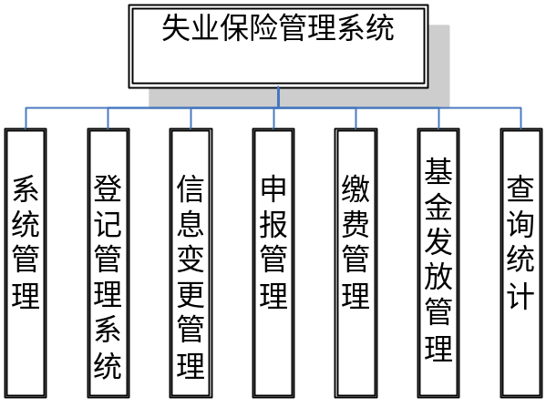
功能模块图1（第一层：主功能模块）
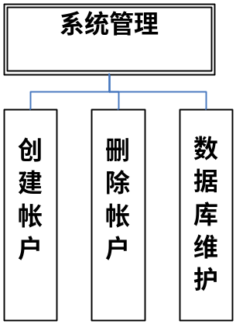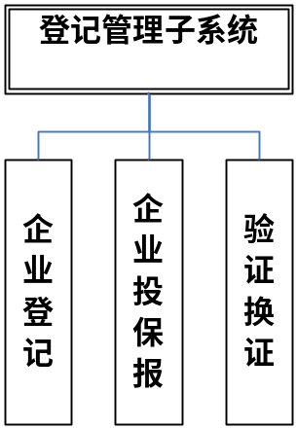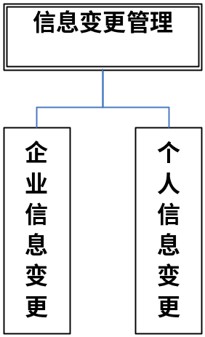
第二层：系统管理 第二层：登记管理 第二层：信息变更
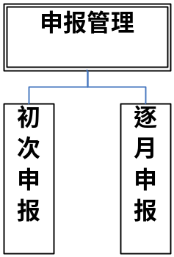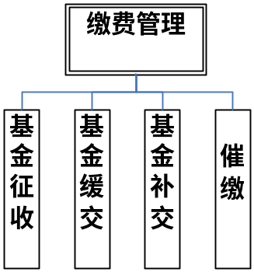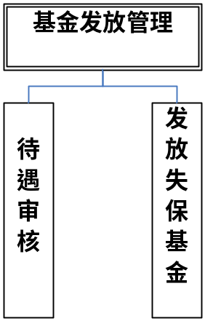
第二层：申报管理 第二层：缴费管理 第二层：基金发放管理
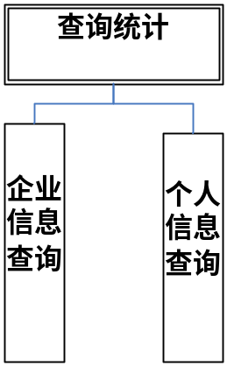
第二层：查询统计
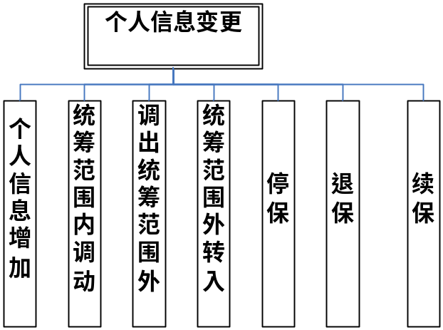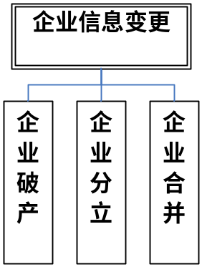
第三层：变更管理-个人信息变更 第三层：变更管理-企业信息变更]
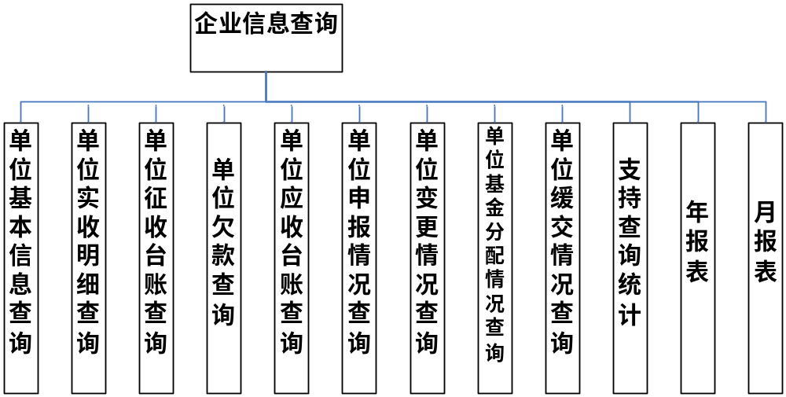
第三层：查询统计-企业信息查询
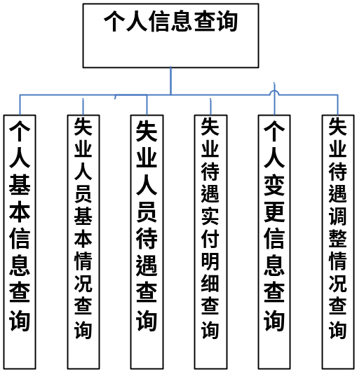
第三层：查询统计-个人信息查询

序号 | 功能名称 | 功能需求标识 | 优先级 | 简要描述
1 | 登记管理子系统 | Register_Sys | 高 | 失保经办工作人员可以进行参保企业信息和企业人员信息登记，办理企业参保证明和办理换证，补证业务
2 | 信息变更管理子系统 | InfoChange_Sys | 高 | 对参保企业信息变更，  企业职工信息变更情况进行处理，办理失业保险注销，职工停保等务处理。
3 | 申报管理子系统 | ShenBao_Sys | 高 | 处理企业职工缴费金额申报，根据信息情况算缴费金额
4 | 缴费管理子系统 | JiaoFei_Sys | 高 | 对参保单位的缴费记录进行登记，包括基金征收管理，缓交和补交处理等。
5 | 基金发放管理子系统 | FundGive_Sys | 中 | 对失业人员的享有保险金和待遇进行审核及发放。
6 | 查询统计子系统 | InfoQuery_Sys | 中 | 提供参保企业信息，包括单位基金分配情况，单位欠款情况等的查询。对个人信息，包括个人信息变更，失业人员基本情况，失业人员待遇信息等的查询。
7 | 系统管理子系统 | SysManage_Sys | 高 | 系统管理员对登陆帐户管理和数据库维护管理。

用户的特点
本系统的最终用户为各地失业保险经办机构（劳动局）的工作人员，他们的计算机操作水平参差不齐。 用户组织结构图
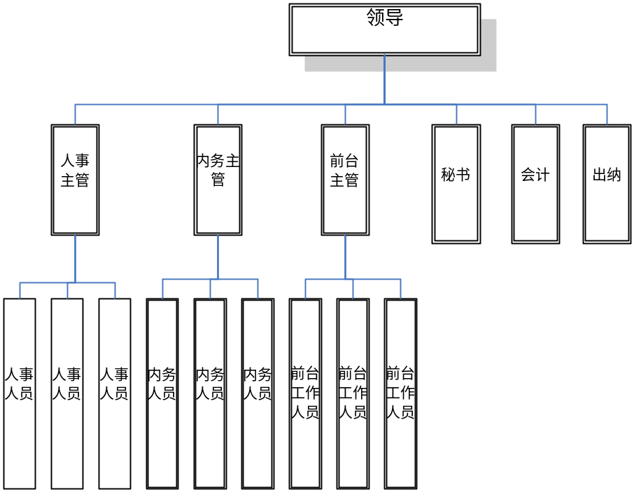

限制与约束
1. 开发限制在5天之内完成；
2. 开发人员开发经验严重不足；
3. 编程人员对开发工具不熟悉，经验有限；
4. 开发工具：JBuilder 10.0 数据库设计：PowerDesigner 9.0

具体需求

功能需求
1.登记管理模块
登记：
功能编号 | 1.1 | 功能名称 | 企业登记 | 所属部门
调查者 | 肖晶 | 调查时间 | 200-9-5 | 审核人 | 郭佳林
功能描述 | 记录单位的基本信息
输入项 | 名称，地点，参保职工数目，登记时间等
处理描述 | 工作人员根据申请单位所提供的信息录入
输出项 | 生成单位信息表单
界面要求 | 图形界面

功能编号 | 1.2 | 功能名称 | 企业投保 | 所属部门
调查者 | 杨显斌 | 调查时间 | 2005-9-5 | 审核人 | 郭佳林，许兴跃
功能描述 | 对企业职工个人信息的录入
输入项 | 包括所属企业，姓名，出生年月，家庭成员，收入状况，联系方式登记证号码，银行帐号等
处理描述 | 工作人员录入
输出项 | 生成职工基本信息表单
界面要求 | 图形用户界面

功能编号 | 1.3 | 功能名称 | 验证换证 | 所属部门
调查者 | 肖晶 | 调查时间 | 2005-9-5 | 审核人 | 郭佳林，许兴跃
功能描述 | 条例实施前已经参加社会保险的单位，应当按规定到当地社会保险经办机构补办社会保险登记；遗失社会保险登记证件的，应当及时向原社会保险登记机构报告，并申请补办（维持原社会保险登记证编码不变）。
输入项 | 单位(个人)的ID
处理描述 | 1）单位填写社会保险登记表，并出示以下证件：  a. 营业执照、批准成立证件或其它核准执业证件、银行帐号证明；  b.国家质量技术监督部门颁发的组织机构统一代码证书；  c.省、自治区、直辖市社会保险经办机构规定的其它有关证件、资料。  2）社会保险经办机构及时受理，并在10 日内审核完毕；  3）符合规定的，予以登记，确定社会保险登记证编码，发给社会保险登记证。  除遗失补办时需维持原社会保险登记证编码不变外，补办登记与新办登记相同。
输出项 | 证件表单
界面要求 | 图形界面

2.变更：

企业变更：
功能编号 | 2.1.1 | 功能名称 | 企业合并 | 所属部门
调查者 | 肖晶 | 调查时间 | 2005-9-5 | 审核人 | 郭佳林，许兴跃
功能描述 | 对两个参保单位进行合并业务处理，更改原有企业和员工相关ID号码
输入项 | 合并企业的ID
处理描述 | 社保局根据主管部门或市有关文件要求，属参保单位合并情况的，要做如下处  理：  ( 前提：保留原单位的有资料)  一、所有单位都是已经参保的单位：  1) 首先确定一个参保单位作为主体单位（即要保留的单位），检查所有单位  的欠缴信息，可分别补缴，也可由主体单位统一补缴。  2) 被合并单位的职工做成批统筹范围内调转处理，新单位为合并后的主体单  位。  二、部分单位已经参保，部分单位没有参保：  1) 首先确定一个单位作为主体单位（即要保留的单位），检查单位的欠缴信  息，可选择补缴，也可由主体单位以后补缴。  2) 主体单位如果没有参保，必须先做社会保险登记。  3) 被合并单位的职工如果已经参保，则做成批统筹范围内调转处理，如果没  有参保，则由新单位统一申报。  首先要检查合并前单位的欠  缴信息，对欠缴进行补缴或合并  单位提出变更请求，提交变更表单，由相关部门审核以后确认变更，工作人员执行变更
输出项 | 合并后企业ID和企业基本信息
界面要求 | 图形界面

功能编号 | 2.1.2 | 功能名称 | 企业破产 | 所属部门
调查者 | 肖晶 | 调查时间 | 2005-9-5 | 审核人 | 郭佳林，许兴跃
功能描述 | 处理单位破产后的保险业务处理  当参保单位发生破产时，对该单位的参保职工统一做停保处理
输入项 | 申请破产企业ID
处理描述 | 单位提出变更请求，提交变更表单，由相关部门审核以后确认变更，工作人员执行变更社保局根据法院的裁决书、主管部门或有关文件要求，属参保单位破产情况的，要做如下处理：  1) 对该单位在职参保人员做统一停保处理；  2) 停止该单位应收基金的核定和各项待遇的支付；  3) 欠缴失业费用按法院所裁定并实际到帐的金额，分配该笔基金；  4) 无法结清债务，进行挂帐或销帐处理。
输出项 | 破产企业信息和所属员工的信息表单
界面要求 | 图形界面

功能编号 | 2.1.3 | 功能名称 | 企业分立 | 所属部门
调查者 | 肖晶 | 调查时间 | 2005-9-5 | 审核人 | 郭佳林，许兴跃
功能描述 | 对一家参保单位进行拆分处理，对其参保职工分离到新参保的单位中。对原单位进行注销登记，对新单位进行新办登记或者变更登记
输入项 | 分立单位ID
处理描述 | 单位提出变更请求,提交变更表单，由相关部门审核以后确认变更，工作人员执行变更  社保局根据主管部门或有关文件要求，属参保单位分立情况的，要做如下处理：  ( 前提：保留原单位的有资料)  1) 检查被分立单位的欠缴信息，可选择补缴；  2) 原单位基本不变，新成立单位要在社保局进行登记，办理有关手续；  3) 到新成立单位的所有职工（在职职工与离退休职工）做成批统筹范围内调  转处理，由新单位负责统一社会保险申报工作。
输出项 | 分立后单位的ID以及所属员工信息
界面要求 | 图形界面

个人变更：
功能编号 | 2.2.1 | 功能名称 | 个人信息增加 | 所属部门
调查者 | 肖晶 | 调查时间 | 2005-9-5 | 审核人 | 郭佳林，许兴跃
功能描述 | 对参保企业职工需要增加参保的，进行参保登记。
输入项 | 职工个人信息表
处理描述 | 由单位统一收取提交提交变更表单，给工作人员录入新的数据
输出项 | 职工个人信息表单
界面要求 | 图形界面

功能编号 | 2.2.2 | 功能名称 | 职工统筹范围外转入 | 所属部门
调查者 | 肖晶 | 调查时间 | 2005-9-5 | 审核人 | 郭佳林，许兴跃
功能描述 | 完成统筹范围外的调出工作。
输入项 | 职工个人信息表
处理描述 | 根据原参保单位送报的《职工失业保险（增减）花名册》、对方社保局的  开户行及银行帐号及有关证明材料，如果变动原因确为统筹范围外调出情况  时，即进行下面的处理：  1) 原单位停止缴纳该职工的失业保险费。  2) 保留个人基本信息。  该种情况以新参保的情况处理。
输出项 | 职工个人信息表单
界面要求 | 图形界面

功能编号 | 2.2.3 | 功能名称 | 职工统筹范围内调动 | 所属部门
调查者 | 肖晶 | 调查时间 | 2005-9-5 | 审核人 | 郭佳林，许兴跃
功能描述 | 完成在统筹范围内职工的调动处理。  （把该职工的关系转到新单位。）
输入项 | 职工个人信息表和经办银行信息
处理描述 | 根据原参保单位和新单位送报的《职工基本失业保险（增减）花名册》，如果变动原因为统筹范围内调转情况时，即进行下面的处理：  1) 原单位停止缴纳该职工的失业保险费。  2) 新单位缴纳该职工的失业保险费。如果新单位填写的《职工基本失业保险  （增减）花名册》中增加原因为统筹范围内调入则保留该职工基本信息不  变，完成修改职工的单位代码（原单位→新单位）。  3) 变更情况记入《职工失业保险手册》。  调转的新单位必须已经参保。
输出项 | 职工个人信息表单
界面要求 | 图形界面

功能编号 | 2.2.4 | 功能名称 | 职工停保处理 | 所属部门
调查者 | 肖晶 | 调查时间 | 2005-9-5 | 审核人 | 郭佳林，许兴跃
功能描述 | 当女职工发生退休（职）、被单位除名、依法解除劳动合同关系、判有期  徒刑以上的（保留工职的除外）或调入未参加失业保险统筹的单位，则进行终  止失业保险处理；
输入项 | 停保个人证件号
处理描述 | 根据参保单位送报的《职工基本失业保险（增减）花名册》，如果变动原  因为以上所述条件，则需要对职工终止失业保险：  1) 记录终止信息（终止时间、原因、处理等）。  2) 单位不缴纳该职工的失业保险费（停止申报缴费工资），但保留其他所有档案和信息。  退保与停报处理相同。
输出项 | 停保人个人信息
界面要求 | 图形界面

3.申报：
功能编号 | 3.1 | 功能名称 | 初次申报 | 所属部门
调查者 | 肖晶 | 调查时间 | 2005-9-5 | 审核人 | 郭佳林，许兴跃
功能描述 | 新参保的单位首次向社保经办机构办理缴费申报
输入项 | 企业ID
处理描述 | 1） 新参保单位向社保经办机构报送：  a.社会保险费申报表；  b.在职职工花名册；  2）社保经办机构对申报材料进行审核，审核内容包括：  a.申报材料是否齐全；  b.缴费基数和费率是否符合规定；  c.填报数量关系是否一致。  3）审核合格，在社会保险费申报表上签章核准；  4）审核不合格，退回缴费单位修正后，再次审核。  必须能成批处理缴费基数和缴费费率的录入与修改。
输出项 | 企业缴费详单
界面要求 | 图形界面

逐月申报：
功能编号 | 3.2 | 功能名称 | 逐月申报 | 所属部门
调查者 | 肖晶 | 调查时间 | 2005-9-5 | 审核人 | 郭佳林，许兴跃
功能描述 | 已参保的单位，按规定应当在每月5 日前，向社保经办机构办理当月缴费  申报，经社保机构批准也可邮寄申报（以寄出地的邮戳日期为实际申报日期），  因不可抗力因素可延期办理申报。
输入项 | 企业ID（企业信息和个人信息—针对变更）
处理描述 | 1）已参保单位向社保经办机构报送：  a.失业保险费申报表；  b.代扣代缴明细表；（当职工缴费工资发生变化）  c.单位人员变更情况表（当单位内发生职工增减）。  2）社保经办机构对申报材料进行审核，审核内容包括：  申报材料是否齐全；  a.缴费基数和费率是否符合规定；  b.填报数量关系是否一致。  3）审核合格，在社会保险费申报表上签章核准；  4）审核不合格，退回缴费单位修正后，再次审核。  假如没有变更，按上月标准继续缴费，有变更生成新的缴费单
输出项 | 企业和个人缴费详单
界面要求 | 图形界面

4.缴费管理模块：
征收：
功能编号 | 4.1.1 | 功能名称 | 制定计划 | 所属部门
调查者 | 肖晶 | 调查时间 | 2005-9-5 | 审核人 | 郭佳林，许兴跃
功能描述 | 根据计划的时间，制定一个计划，并声名计划名称。
输入项 | 计划
处理描述 | 由保险部门根据相关政策制定相应得缴费计划
输出项 | 计划
界面要求 | 图形界面

功能编号 | 4.1.2 | 功能名称 | 基金收缴计划 | 所属部门
调查者 |  | 调查时间 | 2005-9-5 | 审核人 | 郭佳林，许兴跃
功能描述 | 根据相关政策和参保单位和个人的信息，生成一套收缴计划  1) 社会保险经办机构根据政策计算每个参保单位的当月应缴金额。  2) 对没有税号的参保单位，社保机构开具《委托收款单》交给财务科，财务  科交给银行，通过银行向参保单位直接征收。  3) 对有税号的参保单位，社保机构向地税部门提供参保单位的应缴款数据，  由地税部门向参保单位征收失业保险费；银行根据地税部门开出的失业保  险基金缴款书将参保单位缴纳的失业保险费划入独立建帐,专款专用；  4) 对长期拖欠失业保险费用的单位，加收滞纳金。  政策如下：  A) 企业以缴费工资总额为基数  B) 劳动部门报经同级政府同意可作相应调整缴费比率。
输入项 | 参保单位和个人
处理描述 | 生成一套收缴计划
输出项 | 企业和个人收缴计划
界面要求 | 图形界面

功能编号 | 4.1.3 | 功能名称 | 基金收缴计划审核 | 所属部门
调查者 | 肖晶 | 调查时间 | 2005-9-5 | 审核人 | 郭佳林，许兴跃
功能描述 | 相应的主管部门对收缴计划进行审核处理
输入项 | 计划ID
处理描述 | 相应的主管部门对收缴计划进行审核处理
输出项 | 计划ID对应基金收缴计划书
界面要求 | 图形界面

功能编号 | 4.1.4 | 功能名称 | 缴费管理 | 所属部门
调查者 | 肖晶 | 调查时间 | 2005-9-5 | 审核人 | 郭佳林，许兴跃
功能描述 | 对参保单位的缴费记录进行登记。
输入项 | 缴费单位ID
处理描述 | 记录缴费信息
输出项 | 缴费详单
界面要求 | 图形界面

功能编号 | 4.1.5 | 功能名称 | 缴费审核 | 所属部门
调查者 | 肖晶 | 调查时间 | 2005-9-5 | 审核人 | 郭佳林，许兴跃
功能描述 | 审核缴费情况
输入项 | 企业ID
处理描述 | 根据单位的缴费基数，以及相应单位缴费费率，计算已参保单位的单位缴费；相关主管部门对单位的缴费记录进行审核
输出项 | 企业缴费信息详单
界面要求 | 图形界面

补缴：
功能编号 | 4.2 | 功能名称 | 补缴处理 | 所属部门
调查者 | 肖晶 | 调查时间 | 2005-9-5 | 审核人 | 郭佳林，许兴跃
功能描述 | 参保单位因故缓缴的，可以补缴保险金处理。
输入项 | 企业ID
处理描述 | 标记缓缴企业ID，依据缴费计划执行缓缴措施
输出项 | 企业缴费详单
界面要求 | 图形界面

催缴：
功能编号 | 4.4 | 功能名称 | 催缴处理 | 所属部门
调查者 | 肖晶 | 调查时间 | 2005-9-5 | 审核人 | 郭佳林，许兴跃
功能描述 | 通过查询收缴记录对参保单位逾期未缴纳失业保险金的，可以进行催缴处理。
输入项 | 企业ID
处理描述 | 标记欠缴企业ID，依据缴费计划执行催缴措施
输出项 | 企业缴费详单
界面要求 | 图形界面

5.基金发放管理模块:
功能编号 | 5.2 | 功能名称 | 失保基金发放 | 所属部门
调查者 | 肖晶 | 调查时间 | 2005-9-5 | 审核人 | 郭佳林，许兴跃
功能描述 | 个人通过审核合格后通过银行依据相应的政策计划
输入项 | 个人ID
处理描述 | 验证合格者通过银行进行资金发放
输出项 | 个人发放情况详单
界面要求 | 图形界面

6.查询模块
功能编号 | 6.1 | 功能名称 | 企业查询 | 所属部门
调查者 | 肖晶 | 调查时间 | 2005-9-5 | 审核人 | 郭佳林，许兴跃
功能描述 | 1、 参保情况查询  2、 变动情况查询  3、 欠费情况查询  4、 缴费情况查询  5、 基金收支情况查询
输入项 | 企业ID
处理描述 | 查询登陆后根据权限显示参保情况，变动情况，欠费情况，缴费情况，基金收支情况。
输出项 | 企业所有员工保险情况清单
界面要求 | 图形界面

功能编号 | 6.2 | 功能名称 | 个人查询 | 所属部门
调查者 | 肖晶 | 调查时间 | 2005-9-5 | 审核人 | 郭佳林，许兴跃
功能描述 | 1、 个人基本信息查询  2、 失业人员待遇查询  3、 个人变更情况查询  4、 失业人员基本情况查询  5、 失业待遇实付明细查询  6、 失业待遇调整情况查询
输入项 | 个人ID
处理描述 | 查询登陆后，根据个人的ID，查询自己的基本信息，失业人员待遇，变更情况，失业人员情况，失业待遇实付明细等等。
输出项 | 根据每个条目输出个人信息查询结果
界面要求 | 图形界面

性能需求
1.安全性要求高，能有效控制和管理不同的用户的权限
2.在1兆每秒以上的专用网上，服务器能同时处理5000用户端并发的访问
3. 在PⅢ以上，内存128M以上，硬盘2G以上的微机与笔记本电脑上，响应时间要求在0.5~1秒内

数据库需
3.3.1 数据流与数据文件
社保机构=社保机构ID+社保机构姓名+地址

系统用户=系统用户ID+系统用户姓名+系统用户权限级别+系统用户登陆密码

职工表=职工编码+社会保障号+单位ID+姓名+性别+出生年月+身份证号+婚姻状况+文化程度+职别+个人月收入+家庭人均月收入+联系方式+银行帐号

发放条件=字段名+社保ID+姓名+视同累计缴费月数+上次未记发待遇的累计缴费月数+上次待遇享受剩余月数+社保类型+缴费工资基数

个人缴费信息=企业ID+社保ID+姓名+应缴金额+本次缴费金额+缴费日期

企业缴费信息=字段名+企业ID+企业社保号+应缴金额+缓缴金额+本次缴费金额+缴费日期+滞纳金

社保机构=社保机构ID+社保机构名称+地址

社保人员=员工ID+权限级别+登陆密码

单位=公司ID+公司名称+社保证ID+参保职工数+缴费单位专管员+银行帐号+企业类型+电话

申报情况=工资水平+企业ID+年人均工资+参保职工人数+利率+社保类型

权限表=员工ID+权限级别+描述

社保证=企业ID+社保证ID+发证日期+有效期+社保单位ID

社会保险登记表=单位名称+组织机构统一代码+社会保险经办机构名称+缴费单位专管员姓名+申请日期+登记证编号+单位住所+电话+邮编+工商登记执照信息+批准成立信息+法人代表+缴费单位专管员+单位类型+隶属关系+主管部门或总机构+开户银行+户名+银行基本帐号+参加险种及日期+所属分支机构信息+备注+社会保险经办机构审核意见

工商登记执照信息=执照种类+执照号码+发照日期+有效期限

批准成立信息=批准单位+批准日期+批准文号

法人代表=姓名+身份证号+电话

缴费单位专管员=姓名+所在部门+电话

参加险种及日期=参加险种+参加日期

所属分支机构信息=负责人+姓名+地址

社会保险经办机构审核意见=意见内容+经办人+单位负责人+社保机构

社会保险变更登记表=原登记事项+变更事项+备注+社会保险经办机构审核意见

登记事项=单位名称+住所+法定代表人+缴费单位专管员+单位类型+隶属关系+主管部门或总机构+开户银行+银行基本帐号+登记证编码

变更事项=单位名称+住所+法定代表人+缴费单位专管员+单位类型+隶属关系+主管部门或总机构+开户银行+银行基本帐号+登记证编码、

法定代表人=姓名+身份证号

缴费单位专管员=姓名+所在部门

社会保险登记证=正本/副本+字+号+单位名称+住所+单位类型+法定代表人+组织机构统一代码+有效期限+发证机构+发证日期+验证记录

失业缴费基数浏览表=序号+单位名称+起止月+职工情况+工资情况+本期缴费金额+滞纳金+补缴款+联系人+电话号码

市属企业职工花名册（在职）=单位名称+单位性质+单位编码+单位地址+联系电话+经办人+填报日期+职工编号+姓名+社会保障号码+性别+籍贯+出生年月+文化程度+参加工作时间+职别+岗位职务+原身份+视图累计缴费基数+上次待遇享受剩余月数+缴费工资基数

转移证明=姓名+身份证号+调动缴费时间+上次待遇享受剩余月数+保险机构名称

失业职工登记表=姓名+性别+身份证号+出生年月+民族+原户口所在地+档案编号+家庭住址+缴费时间+原工作单位+参加工作时间+失业救济金规定领取标准+介绍就业情况+重新就业情况+审核人+经办人+个人银行帐号

失业保险基金台帐=单位代码+单位名称+月份

失业缴费基数浏览表=序号+单位名称+职工情况+工资情况+年人均工资+年缴费情况+联系人+电话号码

验证记录=验证机构+验证日期

职工人员=在岗人员+下岗人员+合计

工资情况=在岗+下岗+合计

本期缴费金额=单位+个人+合计

滞纳金=单位+个人+起止月

补缴款=单位+个人+起止月

数据项
名称 单位名称
别名 CorporationName
取值 Variable char 长度 40位
备注 参保单位的名称

名称 单位ID
取名 CorporationID
取值 Long Integer
备注 单位的唯一标志号

名称 社会保险经办机构名称
别名 AssuranceOrg
取值 Variable char 长度 40位
备注 社会保险经办机构的名称

名称 社会保险经办机构号码
别名 AssuranceOrgID
取值 Long integer
备注 社会保险经办机构的编号代码

名称 社会保险经办机构地址
别名 AssuranceOrgadd
取值 Variable char 长度 50位
备注 社会保险经办机构的地址

名称 申请日期
别名 CorporationApplydate
取值 date
备注 单位申请保险的日期

名称 单位地址
别名 CorporatinAdd
取值 Variable char 长度 50位
备注

名称 参保职工数目
别名 EmployeeAmount
取值 integer
备注

名称 电话
别名 CorporationPh
取值 Long integer
备注 单位电话

名称 邮编
别名 CorporationPostcode
取值 Long integer
备注 单位邮编

名称 执照种类
别名 LicenceKind
取值 char
备注

名称 执照号码
别名 LicenceNum
取值 char
备注

名称 发照日期
别名 LicenceDate
取值 date
备注

名称 有效期限
别名 LicenceTimelimit
取值 integer
备注

名称 姓名
别名 DeputyName
取值 Variable char 长度 20位
备注 法定代表人

名称 身份证号
别名 DeputyNum
取值 char 长度20 位
备注 法定代表人

名称 电话
别名 DeputyPh
取值 Long integer
备注 法定代表人

名称 姓名
别名 PrincipalName
取值 Variable char 长度 20位
备注 缴费单位专管员

名称 所在部门
别名 PrincipalDep
取值 Variable char 长度 40位
备注 缴费单位专管员

名称 电话
别名 PrincipalPh
取值 Long integer
备注 缴费单位专管员

名称 单位类型
别名 CorporationKind
取值 Variable char 长度 40位
备注 单位信息

名称 隶属关系
别名
取值
备注 单位信息

名称 开户银行
别名 Bank
取值 Variable char 长度 40位
备注 开户银行的名称

名称 户名
别名 AccountName
取值 Variable char 长度 40位
备注 企业或个人在银行开户的户名

名称 银行帐号
别名 AccountNum
取值 Long integer
备注 企业或个人在银行开户的帐号

名称 参加险种
别名 AssuranceKind
取值 Variable char 长度 40位
备注 单位参加保险的种类

名称 参加日期
别名 AssuranceDate
取值 date
备注 单位参加保险的日期

名称 登记证号码
别名 CardNum
取值 Long integer
备注 社会保险登记证号码

名称 有效期限
别名 CardTimelimit
取值 integer
备注 社会保险登记证的有效期限

名称 发证日期
别名 CardDate
取值 date
备注 社会保险登记证的发证日期

名称 验证日期
别名 CardValidatedate
取值 date
备注 社会保险登记证的验证日期

名称 在岗人数
别名 WorkAmount
取值 integer
备注 单位在岗人数

名称 下岗人数
别名 UnworkAmount
取值 integer
备注 单位下岗的人数

名称 应缴金额
别名 CorShouldpay
取值 money
备注 单位应缴金额

名称 缓缴金额
别名 CorArrearage
取值 money
备注 单位缓缴金额

名称 本次缴费金额
别名 CorPaid
取值 money
备注 单位本次缴费金额

别名 缴费日期
别名 CorPaydate
取值 date
备注

名称 单位缴费金额
别名 CorporationMoney
取值 money
备注 本期单位缴费的金额

名称 个人缴费金额
别名 EmployeeMoney
取值 money
备注 本期个人缴费的金额

名称 单位滞纳金
别名 CorporationLatefee
取值 money
备注 单位应该缴纳的滞纳金

名称 个人滞纳金
别名 EmployeeLatefee
取值 money
备注 个人应该缴纳的滞纳金

名称 职工编码
别名 EmployeeNum
取值 Long integer
备注 单位内部编码

名称 姓名
别名 EmployeeName
取值 Variable char 长度 20位
备注 职工姓名

名称 社会保障号码
别名 SocialsecID
取值 Long integer
备注 职工的社会保障号码

名称 性别
别名 EmployeeSex
取值 char
备注 职工的性别

名称 籍贯
别名 EmployeeNativeplace
取值 Variable char 长度 40位
备注 职工的籍贯

名称 出生年月
别名 EmployeeBirth
取值 date
备注 职工的出生年月

名称 文化程度
别名 Culturestate
取值 Variable char 长度 10 位
备注 职工的文化水平

名称 参加工作时间
别名 EmployeeWorktime
取值 date
备注 职工在单位参加工作的时间

名称 职别
别名 EmployeeDuty
取值 Variable char 长度 20 位
备注 职工的职别

名称 身份证号
别名 EmployeeCardnum
取值 long integer
备注 职工的身份证号

名称 民族
别名 EmployeeNation
取值 Variable char 长度 10位
备注 职工的民族

名称 家庭住址
别名 EmployeeAdd
取值 Variable char 长度 40位
备注 职工的家庭住址

名称 视同累计缴费月数
别名 SumOfPayedMonth
取值 integer
备注

名称 上次未记发待遇的累计缴费月数
别名 UnProvidedSumOfPayedMonth
取值 interger
备注

名称 上次待遇享受剩余月数
别名 ProvidedRemainOfPayedMonth
取值 integer
备注

名称 缴费工资基数
别名 SalaryBase
取值 money
备注

名称 应缴金额
别名 EmployeeShouldpay
取值 money
备注 职工应缴金额

名称 已缴金额
别名 EmployeePaidsum
取值 money
备注 职工已缴金额

名称 本次缴费金额
别名 EmployeePaid
取值 money
备注 职工本次缴费金额

名称 缴费日期
别名 EmployeePaydate
取值 date
备注

名称 家庭人均月收入
别名 AverageIncome
取值 Integer
备注

名称 年人均工资
别名 Wage
取值 money
备注 单位的年人均工资

名称 利率
别名 ProfitRate
取值 float
备注

名称 介绍就业情况
别名 IntroduceEmployment
取值 Variable char 长度 50位
备注 给下岗职工介绍就业的情况

名称 重新就业情况
别名 ReEmployment
取值 Variable char 长度 50位
备注 下岗职工重新就业的情况

名称 系统用户ID
别名 SystemUsersID
取值 Variable char 长度 10位
备注

名称 系统用户姓名
别名 SysrtemUsersname
取值 Variable char 长度 20位
备注

名称 系统用户权限级别
别名 SystemUserspopedom
取值 integer
备注 用户的权限设置，不同级别有不同权限

名称 员工ID
别名 InsuranceWorkerID
取值 Varchar 长度 20 位
备注 社保机构员工的ID

名称 权限级别
别名 AuthorityLevel
取值 char 长度 8 位
备注 社保机构员工的权限级别

名称 描述
别名 Description
取值 varchar 长度 50 位
备注 权限级别的描述

设计约束

硬件约束
硬件配置：PⅢ以上的微机与笔记本电脑；内存要求：128M以上；硬盘：2G以上

外部接口需求

用户接口
用户界面：采用Windows的通用图形界面，对用户友好，且必须对鼠标键盘提供支持，界面设计应遵循：
    - 尽量保持一致性：界面规范应遵循MS Windows软件界面的规范
    - 设计完整的对话过程：系统的每一次对话都应该有明确的次序：开始、中间处理过程、结束。
    - 提供简单的错误处理机制
    - 提供信息反馈：用多种信息提示用户当前软件运行状态，软件界面元件的功能。
    - 操作可逆：其动作可以是单个的操作，或者是一个相对独立的操作序列。
    - 设计良好的联机帮助
    - 显示启动画面：画面简洁明快，富有现代气息。

硬件接口
支持一般的PC机，笔记本电脑

软件接口
本产品只能在Windows 2000及以上windows系列操作系统运行

通信接口
本产品用户各终端和服务器属于一个局域网，网内采用TCP/IP协议。

